
EU peníze školám
  - Základní škola Čachovice a Mateřská škola Struhy,
Komenského 96, příspěvková organizace
Označení: VY_32_INOVACE_115_PR4
Předmět: Přírodověda
Ročník: 4.
Téma: Měření
Název: Hmotnost
Autor: Lucie Kováčová
Popis: Pracovní list – upevnění poznatků z probraného učiva

Metodika:

V pracovním listě jsou uvedené pokyny pro žáky.
Tento materiál slouží k procvičení látky.
Žáci si osvojují poznatky z probrané látky. Dokument můžeme využít jak při práci skupinové, tak i při samostatné práci žáků.
Inovace spočívá v tom, že pracovní list umožní zrychlené zápisy z hodin přírodopisu a umožní chybějícím žákům rychleji si doplnit zmeškanou látku.
Součástí pracovního listu je i vyplněný pracovní list pro učitele.
Hmotnost
Základní jednotka:

Převeď:

1kg = g 1000g = dkg
0,5kg = g 10 dkg = g
1500g = kg 1t = kg
1q = kg
Metrický cent
gram
tuna
dekagram
kilogram

Spoj dvojice:
t
dkg
q
kg
g

Napiš správné názvy:
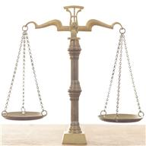

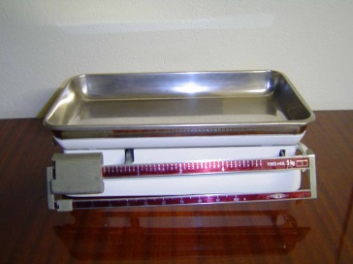
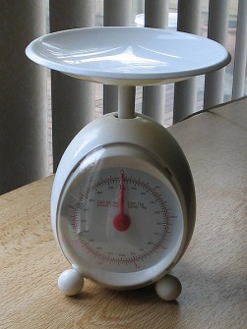

Hádanky:

Devět mincí

Dostali jste devět na pohled stejných mincí, jedna je falešná - lehčí. K dispozici máte rovnoramenné váhy. Jak na dvě vážení zjistíte, která je falešná?

Co je těžší? 1tuna peří nebo 1 tuna železa?


?
Hmotnost - řešení

Základní jednotka: 1 kilogram

Převeď:

1kg = 1000 g 1000g = 100 dkg
0,5kg = 500 g 10 dkg = 100 g
1500g = 1,5 kg 1t = 1000 kg
1q = 100 kg

Spoj dvojice:
Metrický cent
gram
tuna
dekagram
kilogram

t
dkg
q
kg
g

Napiš správné názvy:

Kuchyňská váha
Kuchyňská váha
Osobní váha
Laboratorní váhy
- rovnováhy
Hádanky:

Řešení
Tři mince vlevo, tři vpravo, tři jsou vedle. Váhy jdou buď do leva, doprava nebo zůstanou v rovnováze.
Možnosti se omezily na tři mince. Jedna doleva, jedna doprava, jedna mimo.

Váží stejně, jen peří bude větší hromada.

Citace:

http://znameni-zverokruhu.webnode.cz/vahy/
http://commons.wikimedia.org/wiki/File:Balance_de_menage_Trayvou_5kg.jpg?uselang=cs
http://commons.wikimedia.org/wiki/File:Weegschaal1.jpg?uselang=cs
www.microsoft.office.com

